Руководство по созданию Мультизагрузочной EFI-BIOS флешки

- Сначало необходимо отформатировать флешку (например приложенной утилитой <HPUSBDisk> из папки <Programs_for_create_Multiboot>) в формат FAT32
- Формат должен быть именно FAT32, иначе UEFI работать не будет !
- Скопировать содержимое папки <EFI-Grub4Dos-SysLinux> непосредственно на флешку карту. На флешке должны увидеть файлы: boot, boot-info, efi, grldr…
- Вновь возвращаемся к нашей папке <Programs_for_create_Multiboot> и запускаем утилиту <BOOTICEx86_ru>
  - Убеждаемся, что в поле <Диск назначения> выбрана именно наша флешка
  - Выбираем пункт <Управление MBR> и в появившемся окне ставим галочку выбора напротив пунтка <GRUB4DOS 0.4.5c/0.4.6a (grldr.mbr)>, затем нажимаем на кнопочку <Инсталяция/Конфигурация>.
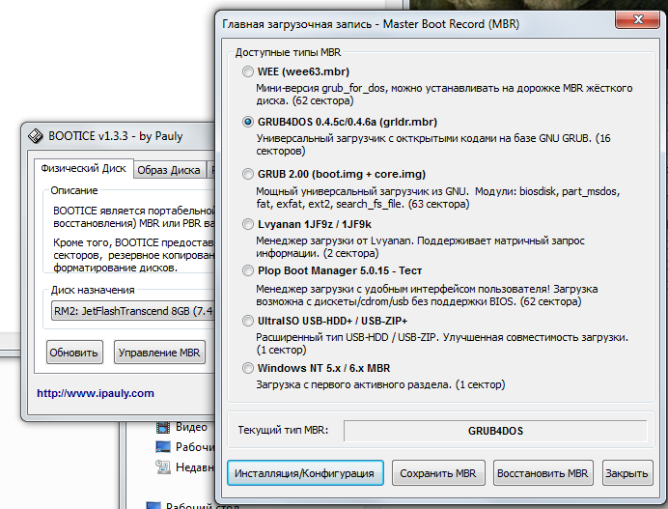

  - Выставляем параметры как на скриншоте ниже и нажимаем <Сохранить на диск>
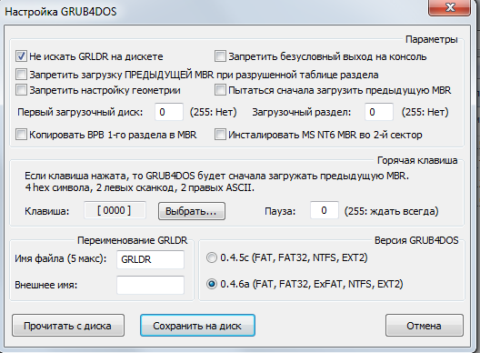

  - Возвращаемся к главному окну и заходим в меню <Управление PBR>
  - Выбираем пункт <SYSLINUX 4.0.7/5.10 (FAT/FAT32/NTFS)> и жмем <Инсталяция/Конфигурация>

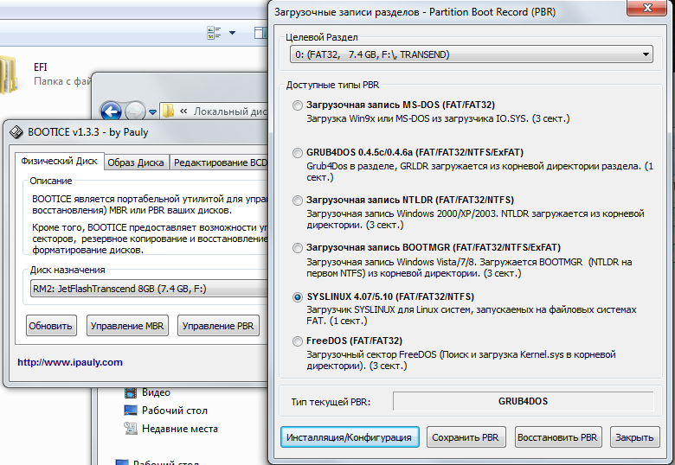

  - Выставляем параметры как на скриншоте ниже и нажимаем <ОК>

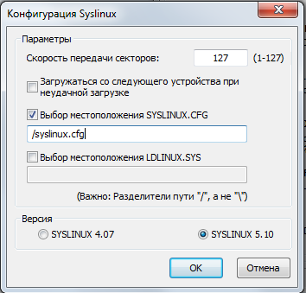

Всё, минимальная конфигурация флешки из 3 разных загрузчиков для любого ПК установлены. В данной конфигурации имеются загрузчики: EFI, Grub4Dos, SysLinux

Настройки EFI загрузчика находятся в файле <boot\grub\grub.cfg>.
Настройки загрзчика Grub4Dos находятся в файлах <\menu.lst> и <\boot\menu_u.lst>.
Настройки загрузчика SysLinux находятся в файле <\syslinux.cfg>.

Данные загрузчики совместимы и настроены. Чтобы случайно не сбить любой из загрузчиков категорически запрещается изменять файлы в папках <boot> и <EFI>.

При копировании корня любого мультизагрузочного диска с системами Windows разрешается заменять файлы только в папке <Boot>.

Чтобы заработали мультизагрузочные меню BCD необходимо в вашем диске windows проделать ещё несколько действий:
- Скопируйте все файлы с расширением <.efi> из папки < EFI\microsoft > в корень вашей флешкарты, где также находятся и другие файлы мултизагрузки и также в папку <\boot>. Файл </bootmgr> не трогаем, т.е. запрещаем его замену при копировании файлов в корень флешкарты.
- Скопируйте содержимое папки < EFI\microsoft\boot > в папку < EFI\BOOT > без замены файлов, т.е. с запретом замены файлов (не копировать, копировать но сохранить оба…).

Мултизагрузочные меню BCD должны заработать сразу после проделанных выше действий.

Чтобы проверить все загрузчики воспользуйтесь утилитой < QemuBootTester > из папки < Programs_for_create_Multiboot >. Для проверки Bios загрузчиков, таких как grub4dos и syslinux используйте <boot mode> - <Legacy Bios>, соответственно для efi загрузчика <boot mode> - <efi-ia32> и <efi-x64>. Рекомендуемый объем оперативной выделямой памяти <memory> - <1024>.

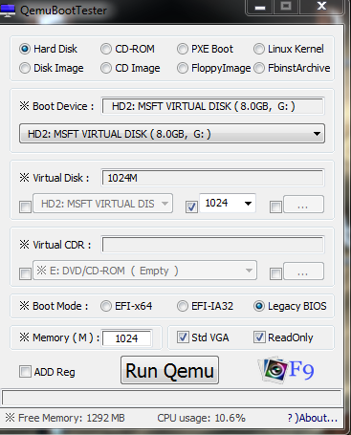

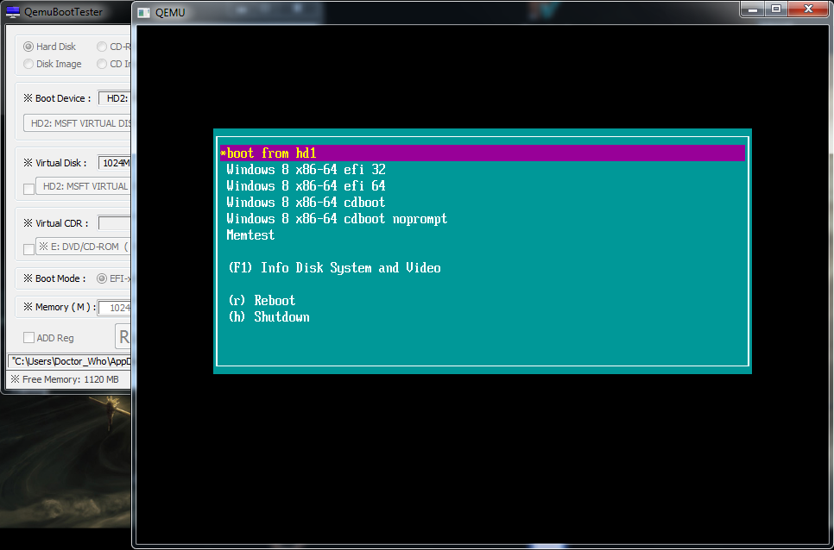

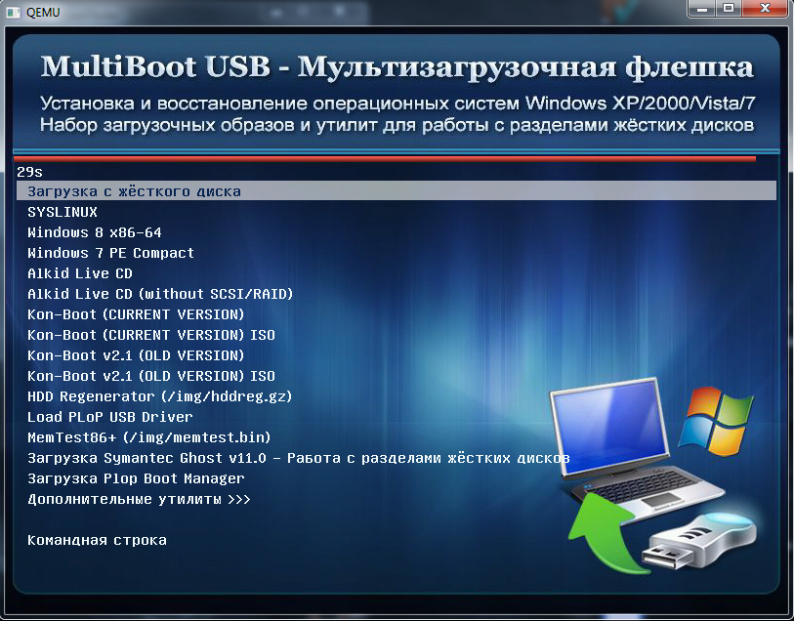

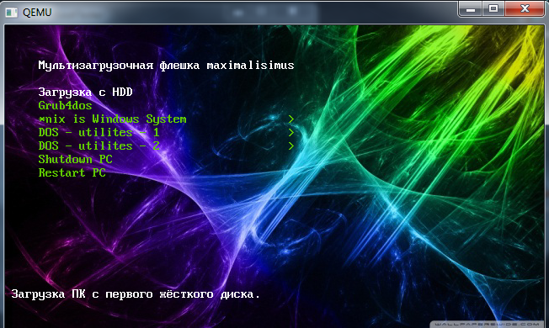

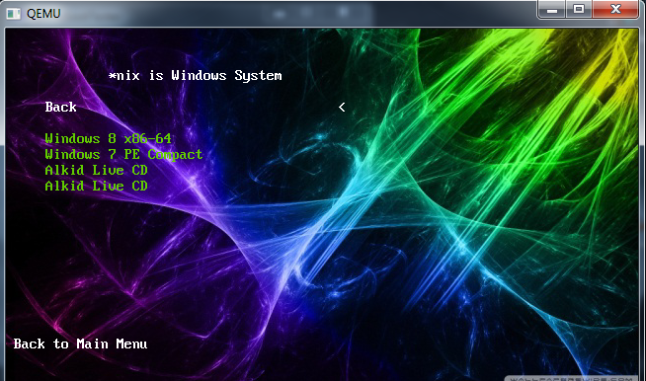

Более подробно об этих и других загрузчиках можете узнать в интернете. Примеры нескольких вариантов загрузок в том или ином загрузчике смотрите в папке < boot-info >, а также в интернете.

maximalisimus

